Thứ Tư ngày 02 tháng 10 năm 2024

MÔN TOÁN

Bài 10. TÌM HAI SỐ KHI BIẾT TỔNG VÀ TỈ SỐ CỦA HAI SỐ ĐÓ (2 tiết - tiết 1)

I.YÊU CẦU CẦN ĐẠT
-HS nhận biết được bài toán tìm hai số khi biết tổng và tỉ số của hai số đó và giải được bài toán.
-Vận dụng giải quyết một số vấn đề đơn giản liên quan đến bài toán tìm hai số khi biết tổng và tỉ số của hai số đó.
-HS có cơ hội để phát triển các năng lực tư duy và lập luận toán học, giao tiếp toán học, mô hình hoá toán học, giải quyết vấn đề toán học và các phẩm chất nhân ái, chăm chỉ, trách nhiệm.

II.ĐỒ DÙNG DẠY HỌC
1.GV: Các hình ảnh có trong bài, viết sẵn đề bài toán Khởi động trên bảng phụ (nếu cần).
2.HS: Bộ đồ dùng học toán.
III.Các hoạt động dạy học chủ yếu
HOẠT ĐỘNG GV | HOẠT ĐỘNG HS
1.Hoạt động Mở đầu
– Có thể tổ chức để các nhóm GQVĐ.  - Bước 1: Tìm hiểu vấn đề  GV treo (hoặc trình chiếu) hình vẽ Khởi động. | - Bước 1: Tìm hiểu vấn đề  HS quan sát, đọc kĩ các thông tin và nhận biết vấn đề cần giải quyết:
Chia 20 kg gạo thành 2 bao, bao này bằng $\frac{2}{3}$bao kia Mỗi bao có bao nhiêu ki-lô-gam gạo?  - GV hệ thống lại việc làm của các nhóm và đặt vấn đề:  Ta đã tìm được khối lượng mỗi bao gạo bằng cách thử chọn.  Trong nhiều trường hợp cách này rất phức tạp, đặc biệt khi các số liệu được biểu thị bằng phân số hay số thập phân.  - GV giới thiệu bài.  Có cách nào đơn giản có thể áp dụng cho mọi trường hợp của dạng bài toán này?  Tìm hai số khi biết tổng và tỉ số của hai số đó. | - Bước 2: Lập kế hoạch  Nêu được cách thức GQVĐ.  Các em có thể tính toán hoặc dùng ĐDHT mô tả (mỗi HS đếm: que tính, chấm tròn, ... thay cho 1 kg gạo).  - Bước 3: Tiến hành kế hoạch  Các nhóm thực hiện và trình bày trước lớp. Có thể có các cách khác nhau, chẳng hạn:  + Xuất phát từ tổng khối lượng gạo:  Thử các cặp số đo có tổng 20 kg, chọn cặp  số đo có tỉ số là 2 .  3  10 kg 9 kg 8 kg  10 kg 11 kg 12 kg  Chọn 8 kg và 12 kg (vì $\frac{8}{12}=\frac{2}{3}$)  + Thử các căp số đo có tỉ số $\frac{2}{3}$ , chọn cặp số  đo có tổng là 20 kg.  2 kg 4 kg 6 kg 8 kg  3 kg 6 kg 9 kg 12 kg  Chọn 8 kg và 12 kg (8 + 12 = 20).  - Bước 4: Kiểm tra lại  Cả hai bao: 8 + 12 = 20 (kg).  Tỉ số của bao nhẹ và bao nặng: $\frac{8}{12}=\frac{2}{3}$
2. Hoạt động Hình thành kiến thức mới
- Bài toán 1: Tổng của hai số là 20. Tỉ số  của hai số đó là $\frac{2}{3}$ . Tìm hai số đó.  - Hướng dẫn tìm hiểu bài:  + Bài toán cho biết gì?  + Bài toán yêu cầu gì?  + Do tỉ số là $\frac{2}{3}$nên trong hai số phải tìm, có  một số bé và một số lớn.  - Hướng dẫn tìm cách giải:  + Hãy tóm tắt bài toán bằng sơ đồ đoạn thẳng thể hiện số bé bằng $\frac{2}{3}$ số lớn.  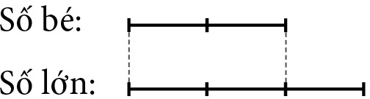  + Thể hiện tổng của hai số trên tóm tắt.  + Biểu thị yêu cầu của bài toán trên tóm tắt.  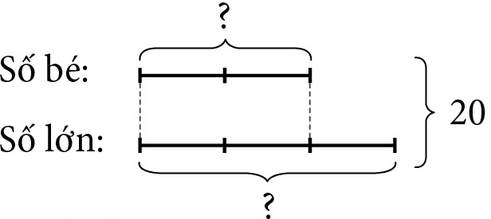  + Quan sát sơ đồ, hãy giải thích tỉ số của hai số là $\frac{2}{3}$  + Dựa vào hình vẽ (trên sơ đồ), cho biết 20 gồm những gì.  + Nếu biết giá trị 1 phần, ta sẽ tìm được số bé và số lớn.  + Hãy tìm giá trị 1 phần.  + Tìm số bé.  + Tìm số lớn.  - Hướng dẫn cách trình bày bài giải:  + Ta đã dựa vào sơ đồ đoạn thẳng để giải bài toán, do vậy sơ đồ là một bộ phận của bài toán (sơ đồ là yêu cầu bắt buộc khi giải bài toán “Tổng – Tỉ”). | – HS tìm hiểu bài:  + Tổng hai số là 20, tỉ số của hai số đó là $\frac{2}{3}$  + Tìm hai số đó.  + HS thực hiện trên bảng con.  + Số bé gồm 2 phần bằng nhau, số lớn gồm 3 phần như vậy.  + 5 phần bằng nhau.  20 : 5 = 4  4 × 2 = 8  4 × 3 = 12 hay 20 – 8 = 12
Bài giải  Theo đề bài, ta có sơ đồ:  Theo sơ đồ, tổng số phần bằng nhau là: 2 + 3 = 5 (phần)  Giá trị của một phần là:  20 : 5 = 4  Số bé là:  4 × 2 = 8  Số lớn là:  20 – 8 = 12  Đáp số: Số bé: 8;  Số lớn: 12.  – GV khái quát hoá cách làm bài toán “Tổng – Tỉ”.  Vẽ sơ đồ đoạn thẳng rồi thực hiện các bước sau.  Bước 1: Tìm tổng số phần bằng nhau. Bước 2: Tìm giá trị một phần.  Bước 3: Tìm số bé (hoặc số lớn). Bước 4: Tìm số lớn (hoặc số bé).  Lưu ý: Tìm số bé hay số lớn trước đều được (lấy giá trị 1 phần nhân với số phần).  2. Bài toán 2: Khối lớp 2 và khối lớp 5 trồng được 84 cây. Số cây của khối lớp 5 trồng được gấp 3 lần số cây của khối lớp 2. Hỏi mỗi khối lớp đã trồng được bao nhiêu cây?  – Hướng dẫn tìm cách giải.  + Bài toán yêu cầu gì?  + Bài toán cho biết gì về sự liên quan giữa hai số cây phải tìm?  + Loại bài toán gì?  + Xác định số số bé, số lớn rồi giải bài toán. | - HS tìm hiểu bài, xác định cái đã cho và cái phải tìm.  + Tìm số cây mỗi khối lớp đã trồng được.  + Tổng là 84 cây; tỉ số là $\frac{1}{3}$ do số cây khối  Năm gấp 3 lần khối Hai.  + “Tổng – Tỉ”.  HS nhóm đôi vẽ sơ đồ đoạn thẳng rồi hoàn thiện bài giải.
 | Bài giải
 | Theo đề bài, ta có sơ đồ:
 | 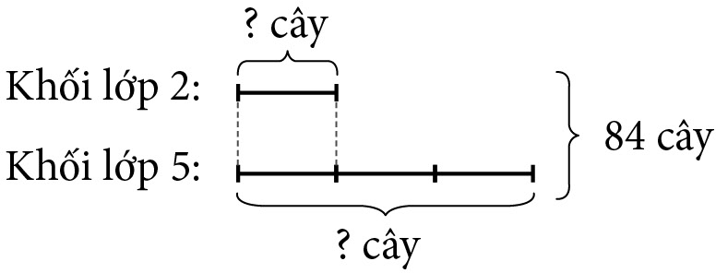
 | Theo sơ đồ, tổng số phần bằng nhau là:
 | 1 + 3 = 4 (phần)
 | Giá trị của một phần hay số cây khối lớp 2 trồng là:
 | 84 : 4 = 21 (cây)
 | Số cây khối lớp 5 trồng là:
 | 84 – 21 = 63 (cây)
Lưu ý: Khi số bé chỉ có 1 phần thì giá trị một phần chính là số bé. | Đáp số: Khối lớp 2: 21 cây;  Khối lớp 5: 63 cây.
IV.ĐIỀU CHỈNH SAU BÀI DẠY (nếu có)
…………………………………………………………………………………………………
…………………………………………………………………………………………………
…………………………………………………………………………………………………

